## **Tạo thẻ khách hàng**

Bước 1: chọn “Quản lý khách hàng”

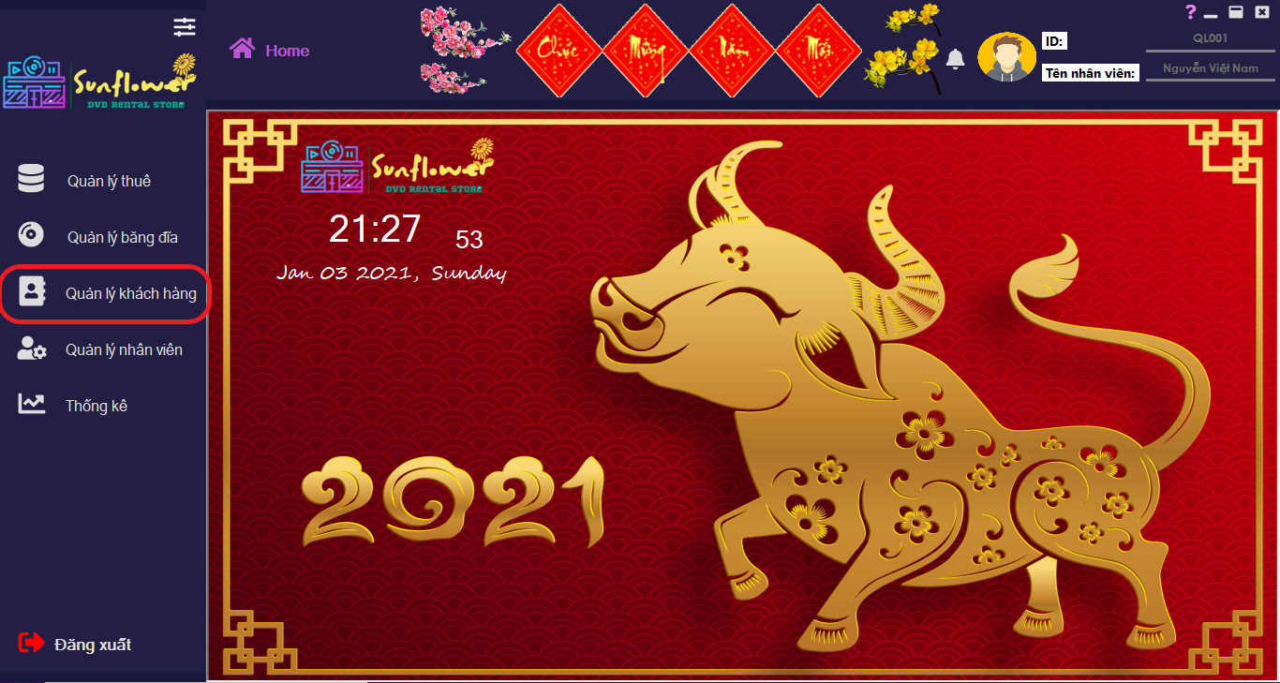

Bước 2: chọn mục “Khách hàng”

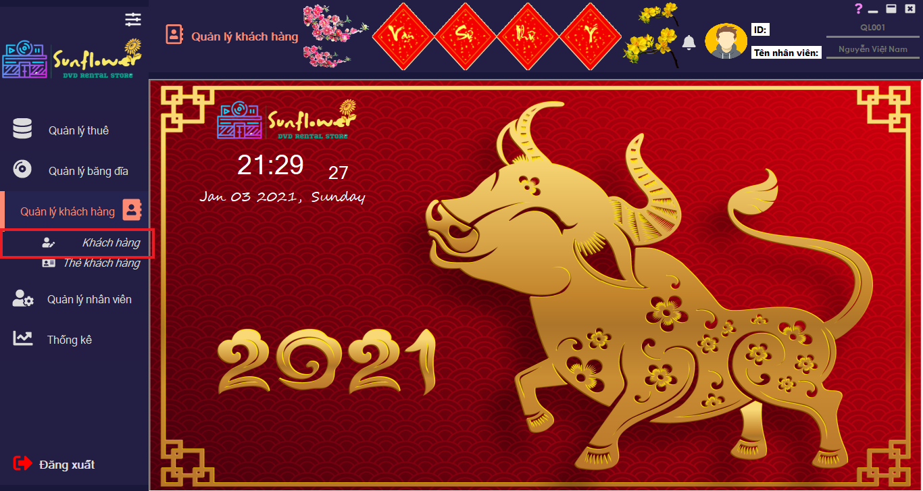

Sau khi chọn mục “Khách hàng” sẽ hiển thị giao diện:

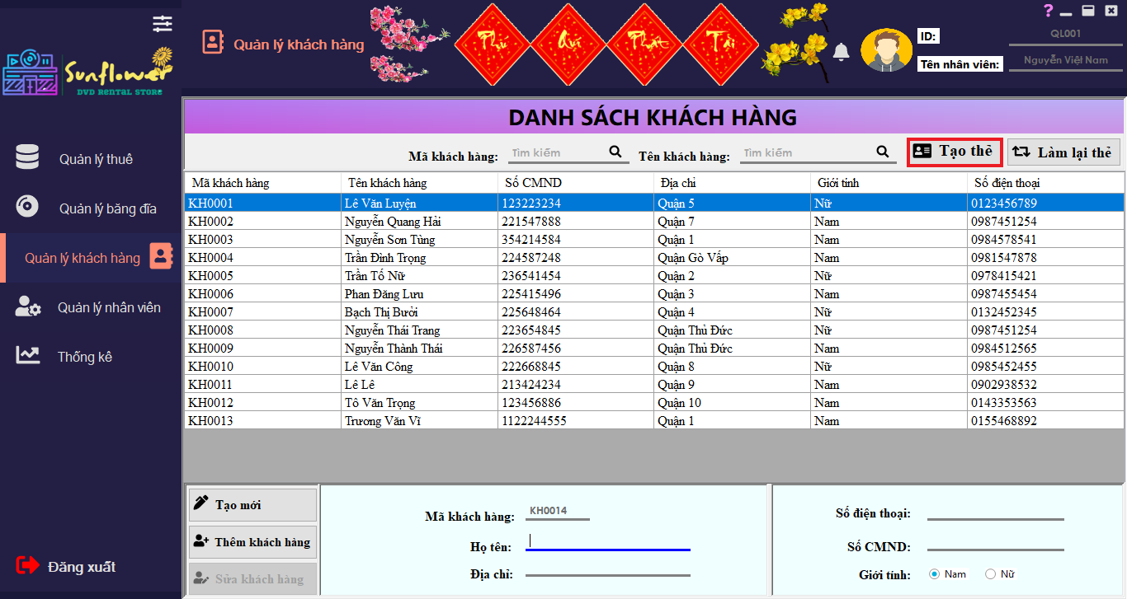

Bước 3: chọn “Tạo thẻ”

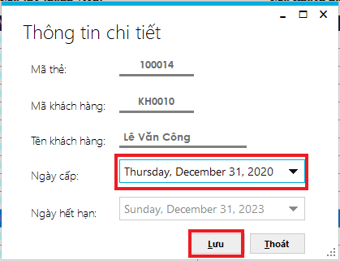

Bước 4: kiểm tra ngày cấp, mã khách hàng, tên khách hàng và chọn “Lưu”.

*Lưu ý: để tạo được thẻ, khách hàng này phải chưa có thẻ mới tạo được.

## **Làm lại thẻ khách hàng**

Bước 1: chọn “Quản lý khách hàng”



Bước 2: chọn mục “Khách hàng”



Sau khi chọn mục “Khách hàng” sẽ hiển thị giao diện:

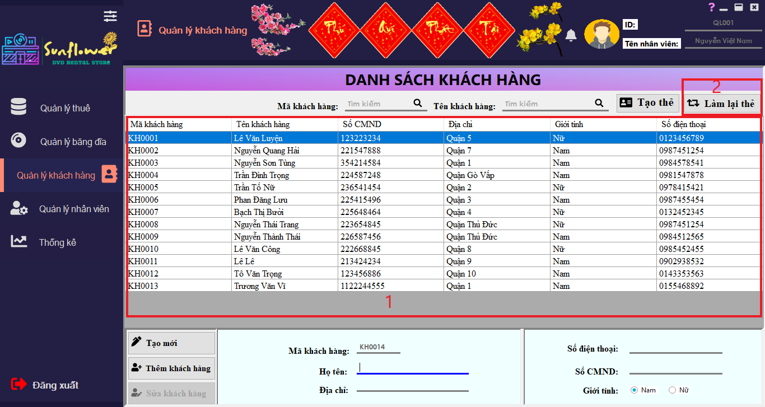

Bước 3: chọn khách hàng cần làm lại thẻ (ô 1)

Bước 4: chọn “Làm lại thẻ” (ô 2)



Bước 5: kiểm tra ngày cấp, mã khách hàng, tên khách hàng và chọn “Lưu”.

*Lưu ý: để có thể dùng chức năng làm lại thẻ, khách hàng phải được tạo thẻ trước đó.

## **Sửa thẻ khách hàng**

Bước 1: chọn “Quản lý khách hàng”



Bước 2: chọn mục “Thẻ khách hàng”

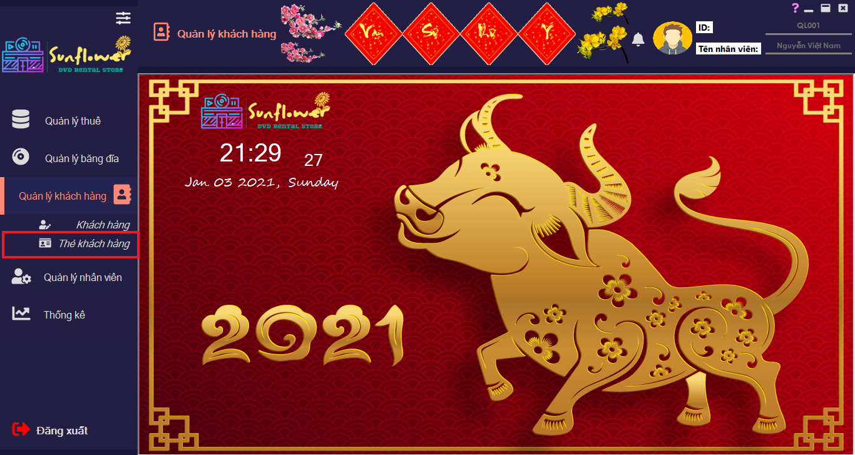

Sau khi chọn mục “Khách hàng” sẽ hiển thị giao diện:

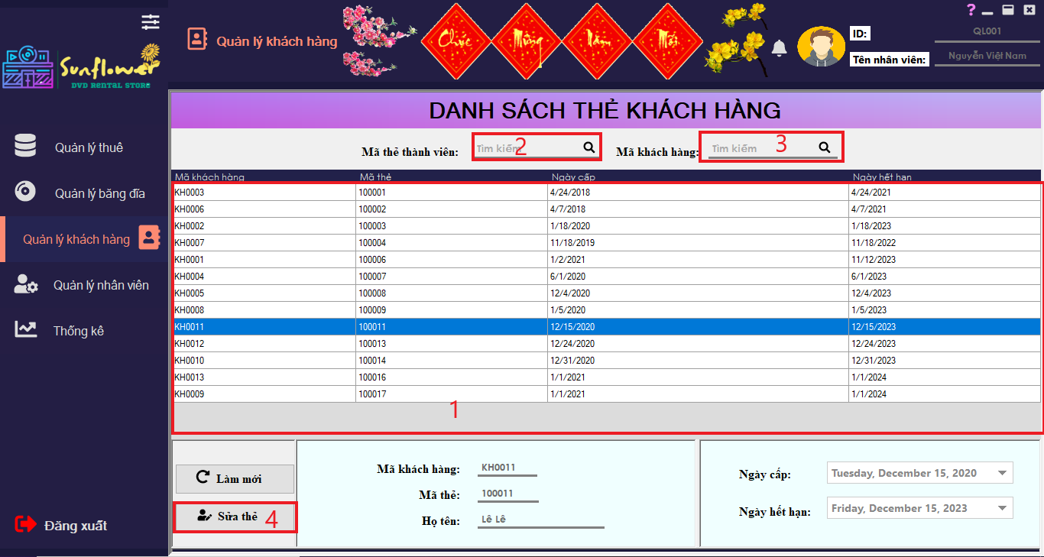

Bước 3: chọn thẻ khách hàng cần sửa (ô 1)

* Có thể tìm kiếm thẻ khách hàng bằng mã (ô 2) hoặc mã khách hàng (ô 3)

Bước 4: chọn sửa thẻ (ô 4)



Bước 5: sửa ngày cấp

Bước 6: chọn nút “Lưu” để xác nhận sửa thẻ.